
TRƯỜNG CAO ĐẲNG THỰC HÀNH FPT

FPT POLYTECHNIC
----------


PRO211
Dự án 2 - Ứng dụng công nghệ thông tin
Mã hiệu dự án: FPOLY.OFSS
Mã hiệu tài liệu: FPOLY.OFSS.URD

ĐỀ TÀI: “Xây dựng Website shop thời trang online cho cửa hàng thời trang Markito”

Giảng viên hướng dẫn: Nguyễn Văn Quân

Các thành viên:
Nguyễn Đức Toàn – PH4367 (Leader)
Vũ Ngọc Tuân – PH04572
Mạc Văn Minh – PH04605
Phạm Quốc Khánh – PH04426

Lớp: PT11301-UD
Nhóm: Yellow Team

Hà Nội - 2017
NHẬN XÉT
(Của Giảng viên hướng dẫn)
................................................................................................................................................
................................................................................................................................................
................................................................................................................................................
................................................................................................................................................
................................................................................................................................................
................................................................................................................................................
................................................................................................................................................
................................................................................................................................................
................................................................................................................................................
................................................................................................................................................
................................................................................................................................................
................................................................................................................................................
................................................................................................................................................
................................................................................................................................................
................................................................................................................................................
Giảng viên hướng dẫn
(Ký, ghi rõ họ tên)

NHẬN XÉT
(Của Hội đồng phản biện)
................................................................................................................................................
................................................................................................................................................
................................................................................................................................................
................................................................................................................................................
................................................................................................................................................
................................................................................................................................................
................................................................................................................................................
................................................................................................................................................
................................................................................................................................................
................................................................................................................................................
................................................................................................................................................
................................................................................................................................................
................................................................................................................................................
................................................................................................................................................
................................................................................................................................................
Hội đồng phản biện
(Ký, ghi rõ họ tên)

Bản ghi nhận thay đổi tài liệu

Ngày thay đổi | Người thay đổi | Lý do | Nguồn gốc | Phiên bản cũ | Mô tả thay đổi | Phiên bản mới

MỤC LỤC
MỤC LỤC 5
Danh sách hình ảnh 1
1. Tổng quan về khách hàng 2
2. Lí do xây dựng hệ thống 2
3. Mục tiêu của hệ thống 2
4. Chức năng và nghiệp vụ của hệ thống 3
Chức năng: 3
Nghiệp vụ: 5
5. Yêu cầu chung của hệ thống 6
5.1. Yêu cầu chức năng 6
5.2. Yêu cầu phi chức năng 6
6. Mô hình phân rã chức năng 7
CHƯƠNG 2: PHÂN TÍCH HỆ THỐNG 9
1. Trường hợp sử dụng (USE CASE -UC) 9
1.1. Xác định các tác nhân (Actor) 9
1.2. Xác định các Use Case 9
1.3 Biểu đồ Use Case 11
1.3.1. Biểu đồ Use case tổng quát 11
1.3.4. Biểu đồ Use case quản lý tài khoản 12
1.3.5. Biểu đồ Use case quản lý danh mục 13
1.3.6. Biểu đồ Use case quản lý loại hàng 14
1.3.7. Biểu đồ Use case quản lý nhà cung cấp 14
1.3.8. Biểu đồ Use case quản lý sản phẩm 15
1.3.9. Biểu đồ Use case báo cáo và thống kê 16
1.3.10. Biểu đồ Use case quản lý nhân viên 16
1.3.11. Biểu đồ Use case quản lý đơn hàng 17
1.3.13. Biểu đồ Use case thanh toán 18
1.3.15. Biểu đồ Use case quản lý phương thức thanh toán 19
1.4. Phân tích use case 19
1.4.1. Use case quản lý đơn hàng - đặt hàng 19
1.4.2. Use case quản lý đơn hàng – Khách hàng 20
1.4.3. Use case quản lý đơn hàng – Quản lý 21
1.4.4. Use case quản lý đơn hàng – Nhân viên 22
1.4.5. Use case thanh toán 24
1.4.6. Use case quản lý tài khoản 25
2. Sơ đồ luồng dữ liệu 27
2.1 Data flow diagram khách hàng đặt hàng 27
2.2 Data flow diagram quản lý giỏ hàng (đơn hàng) của khách hàng 28
2.3 Data flow diagram quản lý giỏ hàng (đơn hàng) của quản lý 29
2.4 Data flow diagram quản lý giỏ hàng (đơn hàng) của nhân viên 30
2.5 Data flow diagram khách hàng thanh toán 31
3. Sequence diagram 32
CHƯƠNG 3: THIẾT KẾ 32
1. Thiết kế cơ sở dữ liệu 32
2. Mô tả chi tiết cơ sở dữ liệu 32
2.1 Bảng dữ liệu Carts 32
2.2 Bảng dữ liệu Cart_Details 33
2.3 Bảng dữ liệu Payment_method 33
3. THIẾT KẾ GIAO DIỆN 34
3.1. Giao diện trang chủ 34

Danh sách hình ảnh
(Chương + số thứ tự của chương + số thứ tự của đầu mục + số thứ tự của ảnh)

- Hình C.II.1.1: Mô hình phân rã chức năng front-end
- Hình C.II.1.2: Mô hình phân rã chức năng back-end
- Hình C.II.2.1: Biểu đồ Use case tổng quát
- Hình C.II.2.2: Biểu đồ Use case quản lý tài khoản đối với admin
- Hình C.II.2.3: Biểu đồ Use case quản lý tài khoản đối với quản lý
- Hình C.II.2.4: Biểu đồ Use case quản lý tài khoản đối với nhân viên
- Hình C.II.2.5: Biểu đồ Use case quản lý tài khoản đối với khách hàng
- Hình C.II.2.6: Biểu đồ Use case quản lý danh mục
- Hình C.II.2.7: Biểu đồ Use case quản lý loại hàng
- Hình C.II.2.8: Biểu đồ Use case quản lý nhà cung cấp
- Hình C.II.2.9: Biểu đồ Use case quản lý sản phẩm đối với quản lý
- Hình C.II.2.10: Biểu đồ Use case quản lý sản phẩm đối với nhân viên
- Hình C.II.2.11: Biểu đồ Use case báo cáo và thống kê
- Hình C.II.2.12: Biểu đồ Use case quản lý nhân viên
- Hình C.II.2.13: Biểu đồ Use case quản lý đơn hàng đối với quản lý
- Hình C.II.2.14: Biểu đồ Use case quản lý đơn hàng đối với nhân viên
- Hình C.II.2.15: Biểu đồ Use case quản lý đơn hàng đối với khách hàng
- Hình C.II.2.16: Biểu đồ Use case thanh toán
- Hình C.II.2.17: Biểu đồ Use case quản lý phương thức thanh toán
- Hình C.II.3.1: Quy trình khách hàng đặt hàng
- Hình C.II.3.2: Quy trình khách hàng quản lý giỏ hàng
- Hình C.II.3.3: Quy trình quản lý quản lý giỏ hàng
- Hình C.II.3.4: Quy trình nhân viên quản lý giỏ hàng
- Hình C.II.3.5: Quy trình khách hàng quản lý giỏ hàng
- Hình C.III.1.1: Database diagram

CHƯƠNG 1: KHẢO SÁT THỰC TẾ
Bài toán: Xây dựng website bán hàng và quản lý shop thời trang online cho cửa hàng thời trang Markito.

1. Tổng quan về khách hàng
- Tên đơn vị khảo sát: Cửa hàng thời trang Markito
- Ngày thành lập: 02/10/2011
- Trụ sở chính: Số 27 Ngõ 3 Tân Mỹ, Mỹ Đình, Hà Nội
- Điện thoại: 19006969
- Email: support@ markito.com
- Lĩnh vực hoạt động: Cửa hàng nhập khẩu và phục vụ các sản phẩm thời trang nam nữ, bao gồm: Giày dép, quần áo, thể thao, phụ kiện, làm đẹp, váy-đầm... với mẫu mã đa dạng.

2. Lí do xây dựng hệ thống
Trong quá trình khảo sát hoạt động của cửa hàng, nhận thấy:
Cửa hàng đang trên đà phát triển cùng với việc công nghệ ngày càng cao, nhu cầu khách hàng tăng cao, đặc biệt khách hàng càng ngày càng tất bật với công việc của cá nhân họ và không có nhiều thời gian dành cho việc mua sắm. Vì vậy nhu cầu thiết kế và phát triển một website phục vụ việc mua sắm và thanh toán trực tuyến giúp tiết kiệm thời gian và chi phí di chuyển của khách hàng , thêm nữa cửa hàng cũng cần có một hệ thống quản lý việc bán hàng và quản lý nhân viên cũng như khách hàng của họ là rất cần thiết.

3. Mục tiêu của hệ thống
Hệ thống được xây dựng nhằm phục vụ 4 đối tượng chính với các chức năng tương ứng:
- Admin
- Đăng nhập hệ thống
- Quản lý tài khoản toàn hệ thống
- Backup dữ liệu
- Restore dữ liệu
- Bảo trì hệ thống
- Quản lý
- Đăng nhập hệ thống
- Quản lý tài khoản cá nhân
- Quản lý danh mục
- Quản lý loại hàng
- Quản lý nhà cung cấp
- Quản lý sản phẩm
- Quản lý nhân viên
- Quản lý đơn hàng
- Báo cáo và thống kê
- Nhân viên
- Đăng nhập hệ thống
- Quản lý tài khoản cá nhân
- Quản lý sản phẩm
- Quản lý đơn hàng
- Khách hàng
- Đăng ký/Đăng nhập
- Lấy lại mật khẩu
- Đổi thông tin cá nhân
- Đổi username/password tài khoản cá nhân
- Mua hàng
- Thanh toán

4. Chức năng và nghiệp vụ của hệ thống

Chức năng:

4.1. Đăng ký, đăng nhập
- Khách hàng có thể đăng ký tài khoản trên hệ thống.
- Admin, quản lý, nhân viên, khách hàng có thể đăng nhập vào hệ thống.

4.2. Quản lý tài khoản
- Admin có thể thực hiện quản lý tài khoản trợ giúp quản lý, nhân viên, khách hàng về tài khoản.
- Nhân viên và quản lý có thể đổi mật khẩu tài khoản cá nhân.
- Khách hàng có thể quản lý tài khoản cá nhân của mình, có thể lấy lại mật khẩu tài khoản cá nhân.

4.3. Quản lý danh mục
- Người quản lý có thể tìm kiếm, thêm, sửa, bật/tắt chế độ hiển thị của danh mục.

4.4. Quản lý loại hàng
- Người quản lý có thể tìm kiếm, thêm, sửa, bật/tắt chế độ hiển thị của loại hàng.

4.5. Quản lý nhà cung cấp
- Người quản lý có thể tìm kiếm, thêm, sửa, bật/tắt chế độ hiển thị của nhà cung cấp

4.6. Quản lý sản phẩm
- Người quản lý có thể tìm kiếm, thêm, sửa, bật/tắt chế độ hiển thị của sản phẩm.

4.7. Quản lý đơn hàng
- Quản lý phân hóa đơn cho nhân viên tiếp nhận.
- Nhân viên có thể thực hiện xác nhận, thêm, sửa, hủy đơn trong trường hợp khách yêu cầu hoặc theo quy của cửa hàng hoặc theo chỉ thị của quản lý hoặc của khách hàng.

4.8. Quản lý phương thức thanh toán
- Quản lý có thể tìm kiếm, thêm, sửa, xóa phương thức thanh toán.

4.9. Báo cáo và thống kê
- Quản lý có thể xem thống kê hoặc xuất báo cáo.

4.10. Xem khái quát toàn bộ sản phẩm
- Khi truy cập vào tên miền cửa hàng sẽ hiển thị trang chủ với những hình ảnh khái quát nhất: Tên cửa hàng, logo, thông tin liên hệ, menu, sản phẩm mới, sản phẩm bán chạy, sản phẩm nổi bật,…

4.11. Tìm kiếm sản phẩm
- Chức năng tìm kiến giúp người quản lý và người mua tìm kiếm nhanh sản phẩm theo các đặc tính: tên, loại, mức giá,…

4.12. Xem sản phẩm
- Khi chọn vào sản phẩm bất kì có thể xem thông tin chi tiết của sản phẩm: Nhãn hàng, hình ảnh, giá cả, mô tả,…

4.13. Mua hàng
- Khách hàng có thể thực hiện thêm, sửa, xóa sản phẩm trong đơn hàng của mình và xác nhận mua hàng.

4.14. Xem thông tin cá nhân
- Mọi người dùng trong toàn hệ thống đều có thể xem thông tin cá nhân của mình trừ Admin vì điều này là không cần thiết.

4.15. Thanh toán
- Khách hàng sau khi xác nhận mua hàng và nhân viên xác nhận đơn hàng, khách hàng sẽ chọn hình thức thanh toán và xác nhận thanh toán.

Nghiệp vụ:

4.15.1. Nghiệp vụ quản lý:
1. Quản lý phải đăng nhập với tài khoản-mật khẩu chính xác.
2. Quản lý chỉnh sửa dữ liệu cần chính xác thông tin.
3. Sau khi kiểm tra validate sẽ tiến hành lưu giữ liệu.

4.15.2. Nghiệp vụ mua hàng:
1. Khách hàng vào trang web xem sản phẩm, chi tiết sản phẩm.
2. Sau khi quyết định lựa chọn sản phẩm khách hàng có thể thêm sản phẩm vào giỏ hàng của mình.
3. Khánh hàng tiến hành điền thông tin và xác nhận đơn hàng.
4. Sau khi xác nhận đơn hàng khách hàng sẽ chờ xác nhận từ phía nhân viên của cửa hàng.
5. Sau khi nhân viên đã xác nhận đơn hàng khách hàng sẽ chọn hình thức thanh toán và xác nhận thanh toán.

4.15.3. Nghiệp vụ thanh toán:
1. Sau khi nhân viên xác nhận đơn hàng.
2. Khách hàng thực hiện chọn phương thức thanh toán và xác nhận thanh toán
3. Khách hàng thực hiện thanh toán, nhân viên hoặc hệ thống sẽ xác nhận thanh toán thành công hay không tùy vào phương thức thanh toán mà khách hàng chọn.
4. Sau khi thanh toán hoàn tất sẽ thực hiện giao hàng cho khách.

5. Yêu cầu chung của hệ thống

5.1. Yêu cầu chức năng
- Yêu cầu lưu trữ dữ liệu của sản phẩm, danh mục, nhà cung cấp, loại hàng của cửa hàng (Mã, tên, giá, số lượng,...)
- Yêu cầu xử lý nghiệp vụ như: Quản lý, mua hàng, thanh toán.
- Yêu cầu thống kê và báo cáo.

5.2. Yêu cầu phi chức năng
- Yêu cầu giao diện: Giao diện đẹp mắt, dế sử dụng, có tính tiện dụng, tiết kiệm thao tác, dễ xử lý.
- Yêu cầu hiệu quả: Các thao tác nhập liệu, tìm kiếm thông tin cần phải nhanh chóng chính xác. Cho phép truy cập dữ liệu đa người dùng.
- Thông báo lỗi cần thiết.
- Cho phép sinh mã tự tăng như: mã sản phẩm,…
- Yêu cầu bảo mật: Phân quyền quản trị và có tính bảo mật cao.
- Tên đăng nhập và mật khẩu phải chính xác để đăng nhập được vào hệ thống.
- Đảm bảo tối ưu hóa về SEO (Tích hợp comment facebook).
- Bảo mật thông tin khách hàng.
- Việc tính toán đảm bảo chính xác, không chấp nhận sai sót.

CHƯƠNG 2: PHÂN TÍCH HỆ THỐNG

1. Mô hình phân rã chức năng & ma trận phân quyền

1.1 Mô hình phân rã chức năng
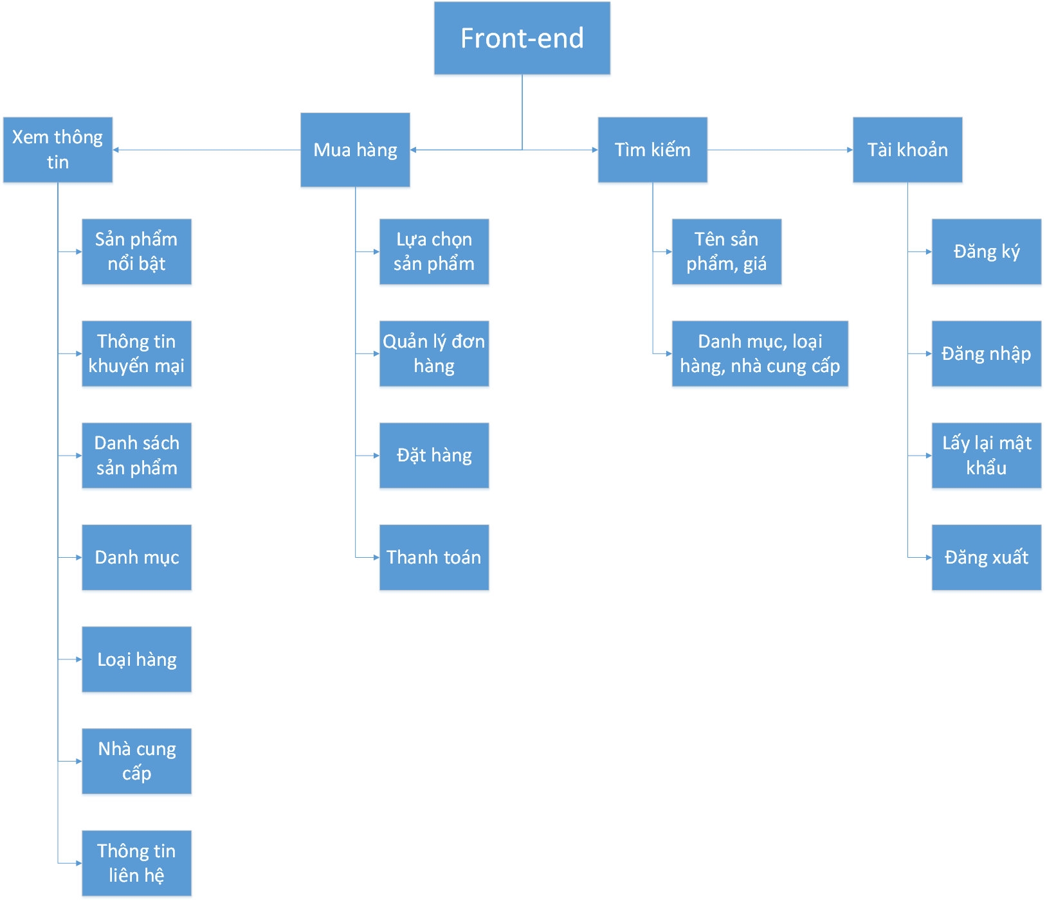
Hình C.II.1.1: Mô hình phân rã chức năng front-end

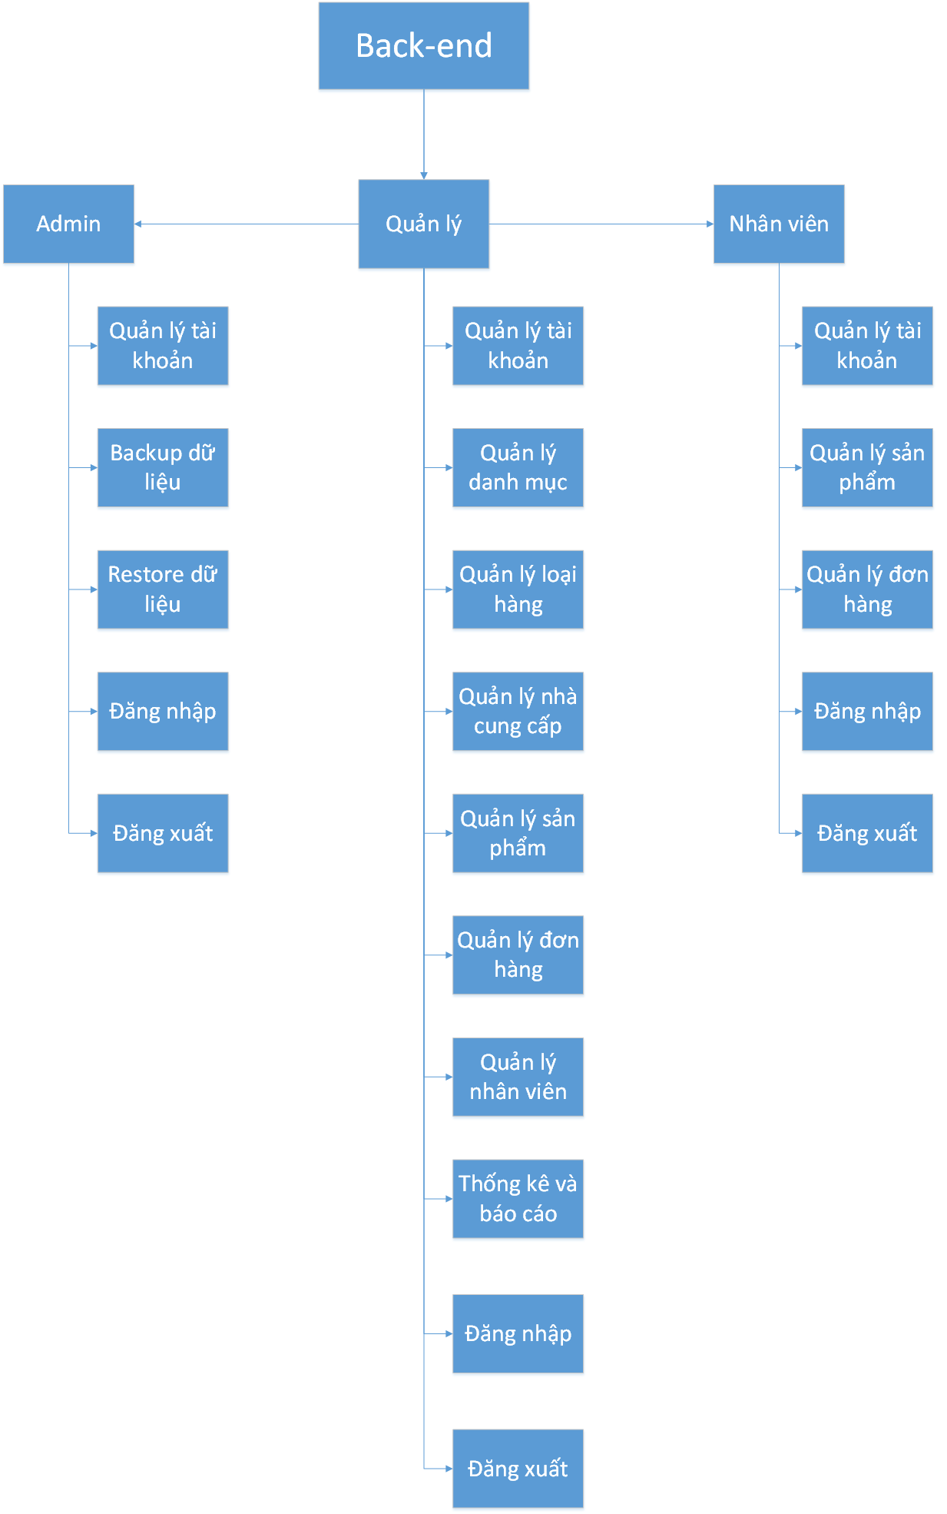
Hình C.II.1.2: Mô hình phân rã chức năng back-end

1.2 Ma trận phân quyền
Số thứ tự | Chức năng | Admin | Quản lý | Nhân viên | Khách hàng
1 | Đăng ký |  |  |  | 
2 | Đăng nhập
3 | Xem sản phẩm
4 | Mua hàng
5 | Tìm kiếm sản phẩm
6 | Quản lý tài khoản
7 | Xem thông tin cá nhân
8 | Quản lý danh mục
9 | Quản lý loại hàng
10 | Quản lý nhà cung cấp
11 | Quản lý sản phẩm
12 | Quản lý đơn hàng
13 | Quản lý phương thức thanh toán
14 | Báo cáo và thống kê
15 | Thanh toán

2. Trường hợp sử dụng (USE CASE -UC)
- Trước khi vẽ biểu đồ trường hợp sử dụng cần xác định các tác nhân (Actor) và các trường hợp sử dụng (Use Case)

2.1. Xác định các tác nhân (Actor)
- Hệ thống được xác đinh gồm các tác nhân sau:
Số thứ tự | Tên tác nhân | Biểu diễn | Chú giải
1 | Admin |  | Quản lý tài khoản của toàn hệ thống
2 | Quản lý |  | Quản lý (tài khoản cá nhân, quản lý danh mục, loại hàng, nhà cung cấp, sản phẩm, nhân viên, đơn hàng), báo cáo và thống kê
3 | Khách hàng |  | Xem thông tin, tìm kiếm, mua hàng và thanh toán trên website..
3 | Nhân viên |  | Quản lý tài khoản cá nhân, quản lý sản phẩm, quản lý đơn hàng (tiếp nhận và xử lý hóa đơn).

2.2. Xác định các Use Case
- Hệ thống gồm các Use case được biểu diễn chi tiết trong bảng sau:
Số thứ tự | Tên Use Case | Đặc tả chi tiết Use Case
1 | Đăng nhập | Tất cả người dùng bắt buộc phải đăng nhập để thao tác với các chức năng của hệ thống.
2 | Đăng ký | Khách hàng bắt buộc phải đăng ký hoặc phải có tài khoản tồn tại trên hệ thống để có thể đăng nhập và mua hàng.
3 | Quản lý sản phẩm | Quản lý thông tin chi tiết về sản phẩm, thêm, sửa, bật/tắt hiển thị sản phẩm.
4 | Quản lý danh mục | Quản lý thông tin chi tiết về danh mục, thêm, sửa, bật/tắt hiển thị danh mục.
5 | Quản lý loại hàng | Quản lý thông tin chi tiết về loại hàng, thêm, sửa, bật/tắt hiển thị loại hàng.
6 | Quản lý nhà cung cấp | Quản lý thông tin chi tiết về nhà cung cấp, thêm, sửa, bật/tắt hiển thị nhà cung cấp.
7 | Báo cáo và thống kê | Xem và xuất báo cáo.
8 | Quản lý tài khoản | Quản lý tài khoản, thêm, sửa, phân quyền, kích hoạt/hủy kích hoạt tài khoản.
9 | Quản lý đơn hàng | Phân bổ, tiếp nhận và xử lý đơn hàng (Thêm, sửa, hủy, xác nhận) đối với quản lý và nhân viên.
10 | Xem sản phẩm | Xem tổng quát hoặc xem chi tiết các sản phẩm có trên website.
11 | Tìm kiếm sản phẩm | Tìm kiếm thông tin sản phẩm trên website.
12 | Thanh toán | Chọn hình thức và xác nhận thanh toán.
13 | Quản lý nhân viên | Quản lý thêm sửa xóa nhân viên và thông tin nhân viên.

2.3 Biểu đồ Use Case

2.3.1. Biểu đồ Use case tổng quát
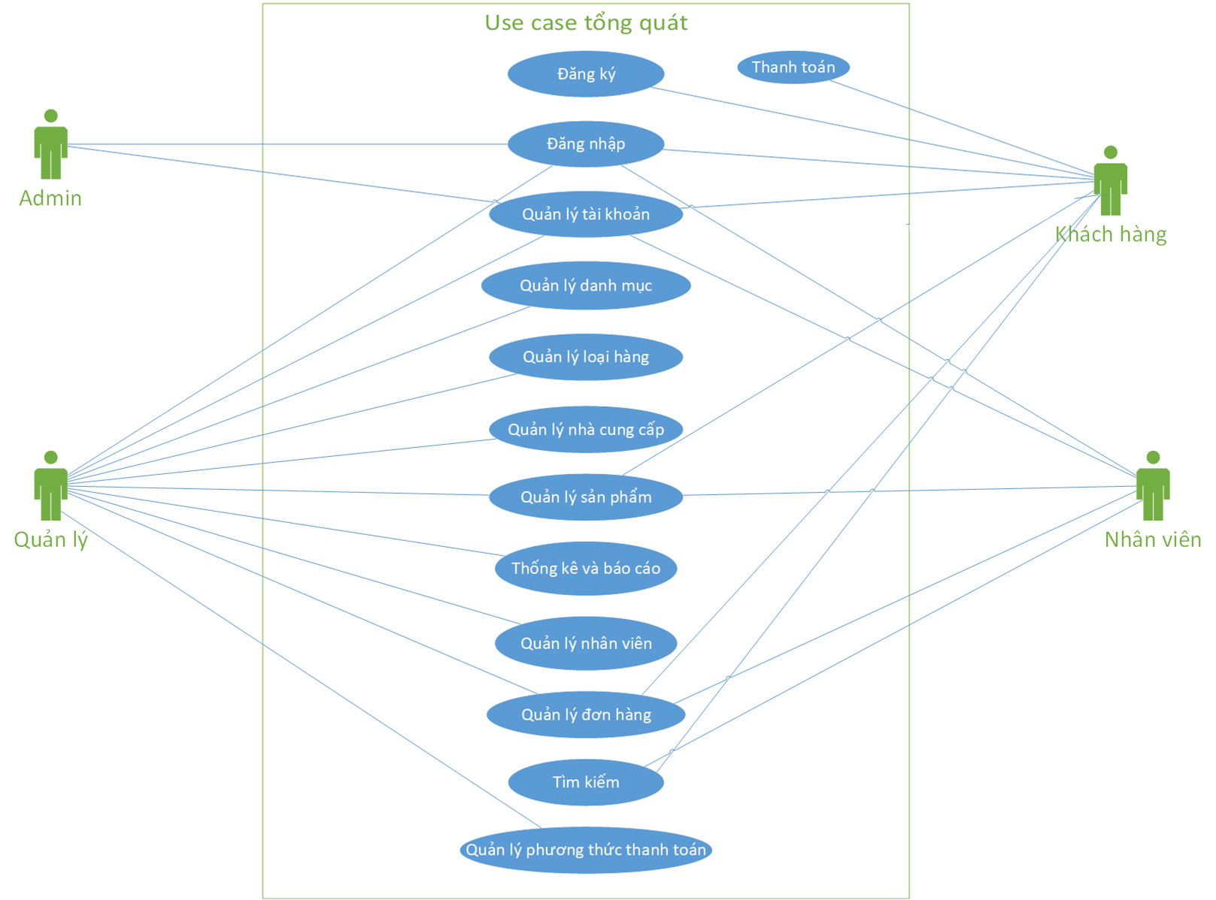
Hình C.II.2.1: Biểu đồ Use case tổng quát

2.3.4. Biểu đồ Use case quản lý tài khoản
Admin:
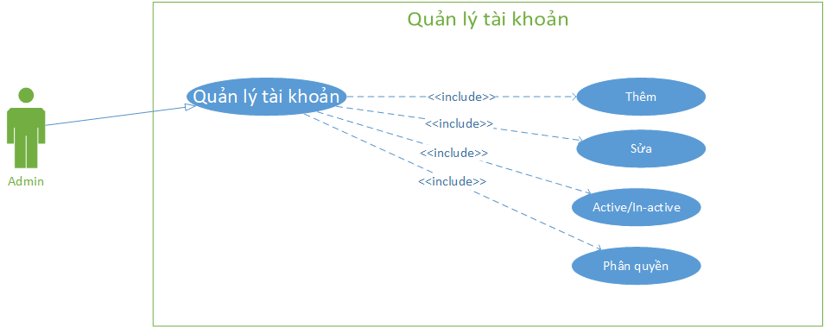
Hình C.II.2.2: Biểu đồ Use case quản lý tài khoản đối với admin

Quản lý, khách hàng, nhân viên:
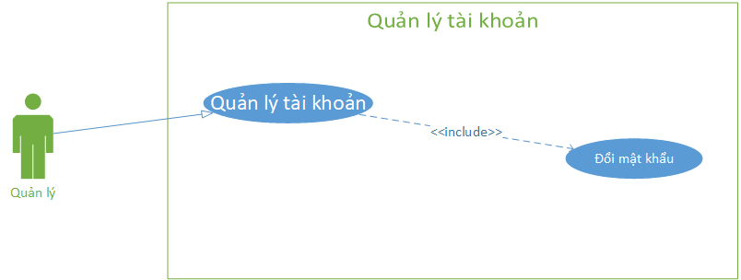
Hình C.II.2.3: Biểu đồ Use case quản lý tài khoản đối với quản lý

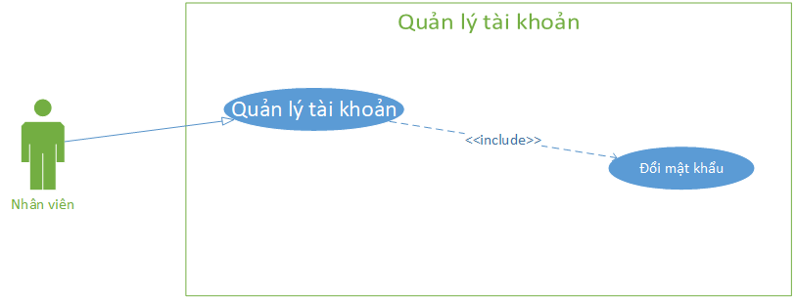
Hình C.II.2.4: Biểu đồ Use case quản lý tài khoản đối với nhân viên

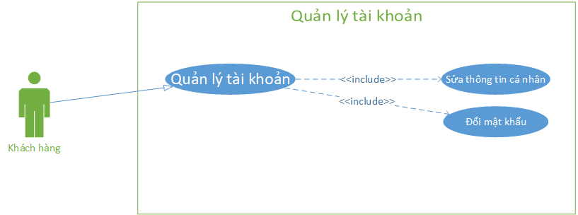
Hình C.II.2.5: Biểu đồ Use case quản lý tài khoản đối với khách hàng

2.3.5. Biểu đồ Use case quản lý danh mục
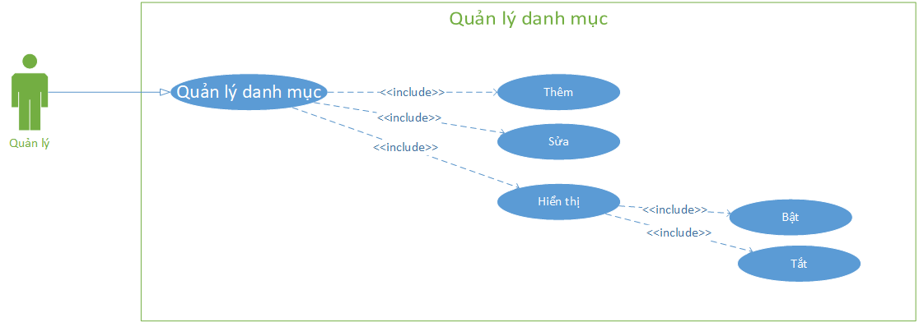
Hình C.II.2.6: Biểu đồ Use case quản lý danh mục

2.3.6. Biểu đồ Use case quản lý loại hàng
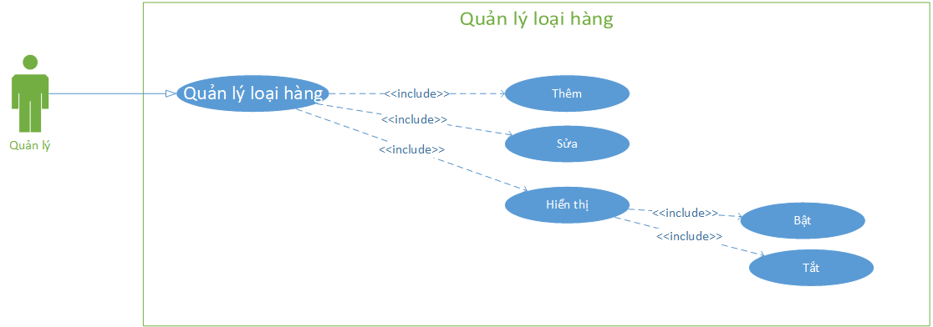
Hình C.II.2.7: Biểu đồ Use case quản lý loại hàng

2.3.7. Biểu đồ Use case quản lý nhà cung cấp
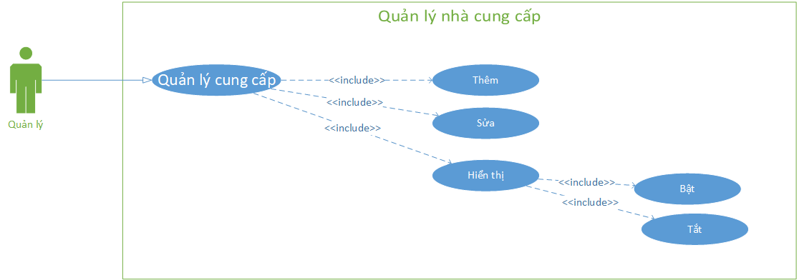
Hình C.II.2.8: Biểu đồ Use case quản lý nhà cung cấp

2.3.8. Biểu đồ Use case quản lý sản phẩm
Quản lý:
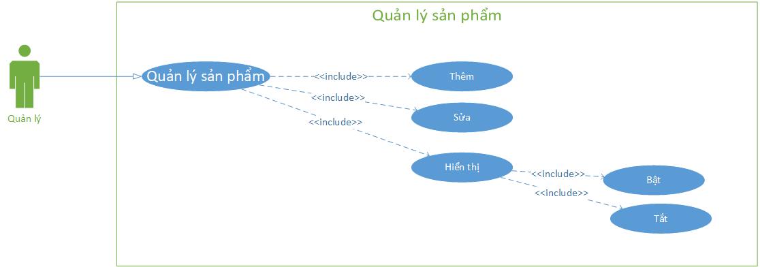
Hình C.II.2.9: Biểu đồ Use case quản lý sản phẩm đối với quản lý

Nhân viên:
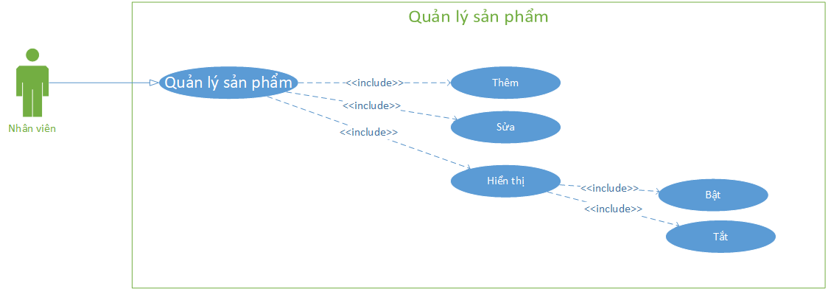
Hình C.II.2.10: Biểu đồ Use case quản lý sản phẩm đối với nhân viên

2.3.9. Biểu đồ Use case báo cáo và thống kê
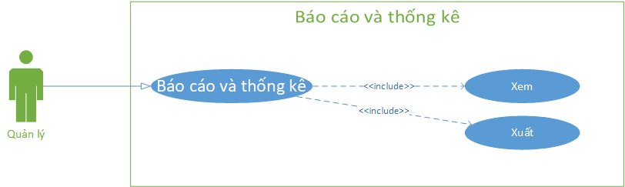
Hình C.II.2.11: Biểu đồ Use case báo cáo và thống kê

2.3.10. Biểu đồ Use case quản lý nhân viên
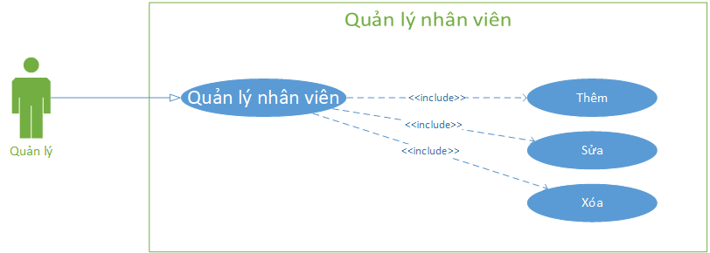
Hình C.II.2.12: Biểu đồ Use case quản lý nhân viên

2.3.11. Biểu đồ Use case quản lý đơn hàng
Quản lý:
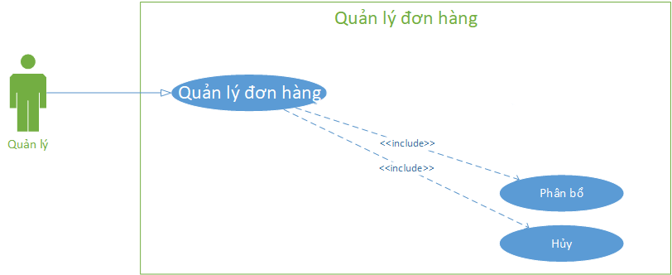
Hình C.II.2.13: Biểu đồ Use case quản lý đơn hàng đối với quản lý
Nhân viên:
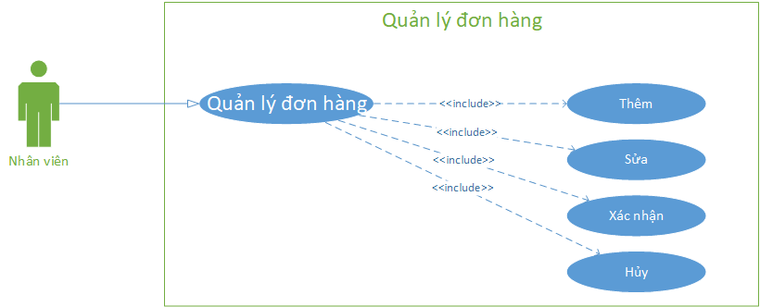
Hình C.II.2.14: Biểu đồ Use case quản lý đơn hàng đối với nhân viên

Khách hàng:
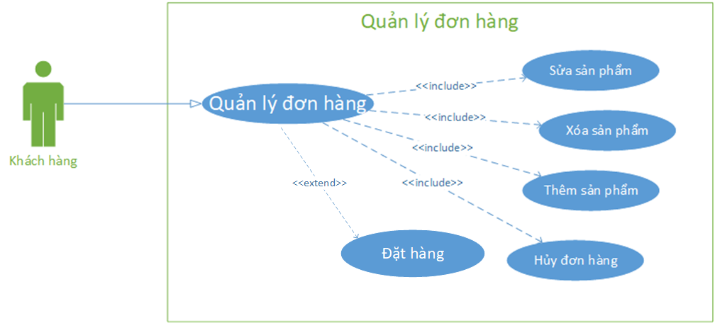
Hình C.II.2.15: Biểu đồ Use case quản lý đơn hàng đối với khách hàng

2.3.13. Biểu đồ Use case thanh toán
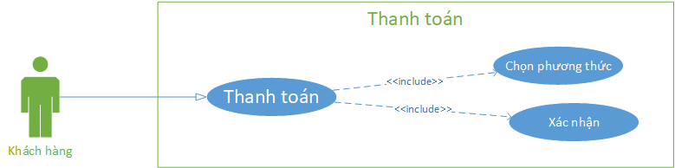
Hình C.II.2.16: Biểu đồ Use case thanh toán

2.3.15. Biểu đồ Use case quản lý phương thức thanh toán
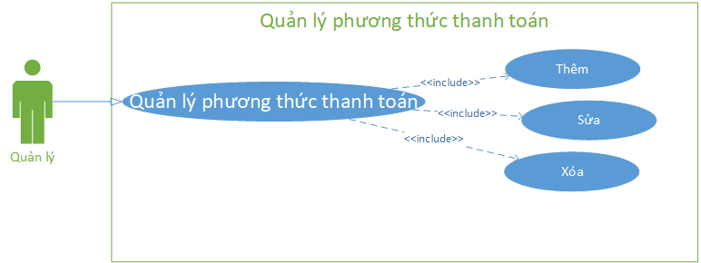
Hình C.II.2.17: Biểu đồ Use case quản lý phương thức thanh toán

2.4. Phân tích use case

2.4.1. Use case quản lý đơn hàng - đặt hàng
Mô tả: Trường hợp khách hàng đặt hàng
Tác nhân: Khách hàng.
Tiền điều kiện: Sau khi đã đăng nhập vào hệ thống bằng tài khoản cá nhân của khách hàng.

Luồng sự kiện chính:
1. Khách hàng truy cập hệ thống bằng cách gõ đường dẫn trang web lên trình duyệt.
2. Hệ thống hiển thị trang chủ.
3. Khách hàng tìm kiếm sản phẩm mình đang muốn mua
4. Sau khi tìm kiếm khách hàng ấn vào xem chi tiết mặt hàng.
5. Khách hàng thêm sản phẩm muốn mua vào giỏ hàng.
6. Hệ thống kiểm tra trạng thái đăng nhập của khách hàng
7. Nếu khách hàng chưa đăng nhập sẽ hiển thị thông báo bắt buộc đăng nhập
8. Nếu khách hàng đã đăng nhập, hệ thống thực hiện thêm sản phẩm vào giỏ hàng
9. Nếu thêm thành công màn hình hiển thị thông báo “Đã thêm vào giỏ hàng”
10. Nếu thêm không thành công màn hình hiển thị thông báo “Đã có lỗi xảy ra khi thêm sản phẩm”
11. Kết thúc use case.

Luồng rẽ nhánh thứ nhất:
1. Có lỗi xảy ra khi tạo đơn hàng
2. Hệ thống thông báo tới người dùng “Hệ thống hiện tại đang bận, quý khách vui lòng đợi hoặc quay lại sau”
3. Kết thúc use case

2.4.2. Use case quản lý đơn hàng – Khách hàng
Mô tả: Trường hợp người dùng quản lý đơn hàng.
Tác nhân: Khách hàng.
Tiền điều kiện: Sau khi khách hàng đã đăng nhập vào tài khoản cá nhân.
Luồng sự kiện chính:
1. Khách hàng nhấn vào khu vực giỏ hàng để quản lý đơn hàng.
* Sửa số lượng sản phẩm
1. Khách hàng gõ số lượng mình muốn mua của một mặt hàng.
2. Nếu sửa thành công hệ thống ghi lại thông tin vừa thay đổi và cập nhật màn hình.
3. Nếu sửa không thành công hệ thống thông báo “Sửa thất bại”.
4. Kết thúc use case.
* Khách hàng xóa một mặt hàng trong giỏ hàng.
1. Khách hàng ấn nút xóa bên cạnh mặt hàng khách muốn xóa.
2. Nếu xóa thành công hệ thống ghi lại thông tin vừa thay đổi và cập nhật màn hình.
3. Nếu xóa không thành công hệ thống thông báo “Xóa thất bại”.
4. Kết thúc use case.
* Khách hàng hủy giỏ hàng.
1. Khách hàng ấn nút hủy giỏ hàng trên màn hình.
2. Nếu hủy thành công hệ thống xóa các sản phẩm trong giỏ hàng hiện hành (làm mới giỏ hàng), hệ thống ghi lại thông tin vừa thay đổi.
3. Nếu hủy không thành công hệ thống thông báo “Hủy đơn hàng thất bại”.
4. Kết thúc use case.
* Khách hàng ấn xác nhận giỏ hàng.
1. Nếu xác nhận thành công hệ thống thông báo “Đơn hàng đang trong tình trạng đợi duyệt”
2. Nếu xác nhận thất bại hệ thống thông báo “Đã có lỗi xảy ra quý khách vui lòng đợi hoặc thử lại sau”.
3. Kết thúc use case.

2.4.3. Use case quản lý đơn hàng – Quản lý
Mô tả: Trường hợp người quản lý quản lý đơn hàng.
Tác nhân: Quản lý.
Tiền điều kiện: Sau khi quản lý đã đăng nhập vào tài khoản cá nhân.
Luồng sự kiện chính:
1. Quản lý bấm “Quản lý đơn hàng trên menu”
2. Hệ thống hiển thị danh sách đơn hàng
3. Dựa vào thao tác của quản lý trên màn hình
* Quản lý phân bổ đơn hàng
1. Quản lý chọn một đơn hàng bất kỳ trong danh sách
2. Bấm nút “Phân bổ” bên cạnh đơn hàng
3. Chọn nhân viên và bấm “Xác nhận”
4. Kết thúc use case.
* Quản lý hủy đơn hàng.
1. Quản lý chọn một đơn hàng bất kỳ trong danh sách
2. Quản lý bấm nút “Hủy đơn” bên cạnh đơn hàng.
3. Hệ thống hiển thị popup xác nhận
3.1. Nếu quản lý bấm nút “Xác nhận” hệ thống sẽ hủy đơn hàng và ghi lại thông tin.
3.1.1. Nếu hủy không thành công hệ thống thông báo “Hủy đơn hàng thành công”.
3.1.2. Nếu hủy không thành công hệ thống thông báo “Hủy đơn hàng thất bại”.
3.2. Nếu quản lý bấm nút “Thoát” popup sẽ đóng lại và hệ thống không ghi lại thay đổi.
4. Kết thúc use case.

2.4.4. Use case quản lý đơn hàng – Nhân viên
Mô tả: Trường hợp người nhân viên quản lý đơn hàng.
Tác nhân: Nhân viên.
Tiền điều kiện: Sau khi nhân viên đã đăng nhập vào tài khoản cá nhân, sau khi đã được quản lý phân bổ đơn hàng.
Luồng sự kiện chính:
1. Nhân viên bấm “Quản lý đơn hàng trên menu”
2. Hệ thống hiển thị danh sách đơn hàng
3. Dựa vào thao tác của nhân viên trên màn hình
* Nhân viên xác nhận đơn hàng
1. Nhân viên chọn một đơn hàng bất kỳ trong danh sách
2. Bấm nút “Xác nhận” bên cạnh đơn hàng
3. Hệ thống hiển thị đơn hàng chi tiết.
4. Hệ thống hiển thị popup xác nhận
4.1. Nếu nhân viên nhấn “Xác nhận”, hệ thống ghi lại thay đổi và cập nhật trạng thái đơn hàng.
4.2. Nếu nhân viên nhấn “Thoái”, popup đóng lại hệ thống không ghi lại thay đổi.
5. Kết thúc use case.
* Nhân viên hủy đơn hàng.
1. Nhân viên chọn một đơn hàng bất kỳ trong danh sách
2. Nhân viên bấm nút “Hủy đơn” bên cạnh đơn hàng.
3. Hệ thống hiển thị popup xác nhận
3.1. Nếu nhân viên bấm nút “Xác nhận” hệ thống sẽ hủy đơn hàng và ghi lại thông tin.
3.1.1. Nếu hủy không thành công hệ thống thông báo “Hủy đơn hàng thành công”.
3.1.2. Nếu hủy không thành công hệ thống thông báo “Hủy đơn hàng thất bại”.
3.2. Nếu nhân viên bấm nút “Thoát” popup sẽ đóng lại và hệ thống không ghi lại thay đổi.
4. Kết thúc use case.
* Nhân viên sửa đơn hàng
1. Nhân viên chọn một đơn hàng bất kỳ trong danh sách
2. Nhân viên bấm nút “Sửa đơn” bên cạnh đơn hàng.
3. Hệ thống hiển thị chi tiết đơn hàng
3.1. Nếu nhân viên bấm “Thêm sản phẩm” hệ thống sẽ hiển thị danh sách sản phẩm
3.1.2. Nhân viên chọn sản phẩm muốn thêm
3.1.3. Nếu thêm thành công đơn hàng được cập nhật.
3.1.4. Nếu thêm thất bại hệ thống thông báo “Thêm thất bại”
3.2. Nếu nhân viên sửa số lượng sản phẩm trong đơn
3.2.1. Nhân viên nhập số lượng mới cho sản phẩm
3.3. Nếu nhân viên xóa một sản phẩm bất kỳ trong đơn hàng
3.3.1. Nhân viên bấm vào nút xóa bên cạnh sản phẩm
4. Nhân viên bấm “Lưu” để lưu thay đổi
5. Hệ thống thực hiện ghi lại thay đổi
5.1. Nếu lưu thành công hệ thống hiện thông báo “Lưu thành công”
5.2. Nếu lưu thất bại hệ thống hiện thông báo “Lưu không thành công”
6. Kết thúc use case

2.4.5. Use case thanh toán
Mô tả: Trường hợp người dùng thanh toán đơn hàng.
Tác nhân: Khách hàng.
Tiền điều kiện: Sau khi khách hàng đã đăng nhập vào tài khoản cá nhân, đặt hàng, xác nhận giỏ hàng và được nhân viên xác nhận giỏ hàng một lần nữa.
Luồng sự kiện chính:
1. Khách hàng nhấn vào khu vực giỏ hàng.
2. Khách hàng chọn phương thức thanh toán
* Khách hàng chọn phương thức chuyển khoản
2.1. Hệ thống hiển thị thông tin tài khoản của cửa hàng để khách hàng chuyển khoản.
2.2. Sau khi nhân viên xác nhận giao dịch ngân hàng thành công.
2.3. Nhân viên gửi mail thông báo tới khách hàng.
2.4. Nhân viên thay đổi trạng thái đơn hàng thành đã thanh toán.
2.5. Kết thúc use case
* Khách hàng chọn phương thức thanh toán trực tuyến
2.1. Hệ thống chuyển khách hàng sang trang web của ngân hàng.
2.2. Khách hàng thực hiện thanh toán trực tuyến trên website của ngân hàng.
2.3. Website ngân hàng xác nhận đã chuyển khoản.
2.4. Hệ thống thay đổi trạng thái của đơn hàng thành đã thanh toán.
2.5. Hệ thống gửi mail thông báo tới khách hàng.
2.6. Kết thúc use case
Luồng rẽ nhánh thứ nhất
1. Có lỗi xảy ra khi xác nhận thanh toán trực tuyến
2. Hệ thống báo lỗi và gợi ý thanh toán chuyển khoản cho khách hàng
3. Kết thúc use case

2.4.6. Use case quản lý tài khoản
Tác nhân: Quản lý
Sự kiện kích hoạt quy trình:
Quản lý muốn thay đổi thông tin cho tài khoản, thêm mới tài khoản hoặc xóa một tài khoản tạo mới bị lỗi.
Tiền điều kiện: Sau khi quản lý đã đăng nhập vào hệ thống bằng tài khoản quản lý
Luồng sự kiện chính:
1. Quản lý nhấn vào “Quản lý tài khoản” trên thanh menu
* Khi quản lý chọn “Thêm mới tài khoản”
2.1. Hệ thống hiển thị một trang nhập form thêm mới tài khoản.
2.2. Sau khi nhập liệu đầy đủ theo yêu cầu, quản lý nhấn nút “Thêm mới”
2.3. Hệ thống hiển thị trang thông tin tài khoản chứa các tài khoản có trong hệ thống
2.4. Kết thúc use case
* Quản lý chọn “sửa tài khoản” ở một tài khoản bất kỳ trong bảng thông tin tài khoản
1. Hệ thống chuyển sang trang web chứa thông tin của tài khoản đã chọn.
2. Quản lý thực hiện thay đổi thông tin theo ý muốn rồi nhấn nút “Update”.
3. Website quay lại trang thông tin tài khoản.
4. Kết thúc use case
* Quản lý chọn “xóa tài khoản” ở một tài khoản bất kỳ trong bảng tài khoản
1. Hệ thống hiển thị thông báo “Bạn có muốn xóa tài khoản này không”.
2. Quản lý thực hiện lựa chọn “Có” hoặc “Không”.
Luồng rẽ nhánh thứ nhất
- Khi lựa chọn “Có”
Luồng rẽ nhánh thứ 2
- Nếu tài khoản có liên kết với bảng khác sẽ hiển thị thông báo: Thao tác không thành công
- Nếu tài khoản không có liên kết với bảng khác, hệ thống sẽ xóa tài khoản và quay lại trang thông tin tài khoản
2. Khi lựa chọn “Không”
- Hộp thoại thông báo ẩn đi.
3. Kết thúc use case

3. Sơ đồ luồng dữ liệu

3.1 Data flow diagram khách hàng đặt hàng
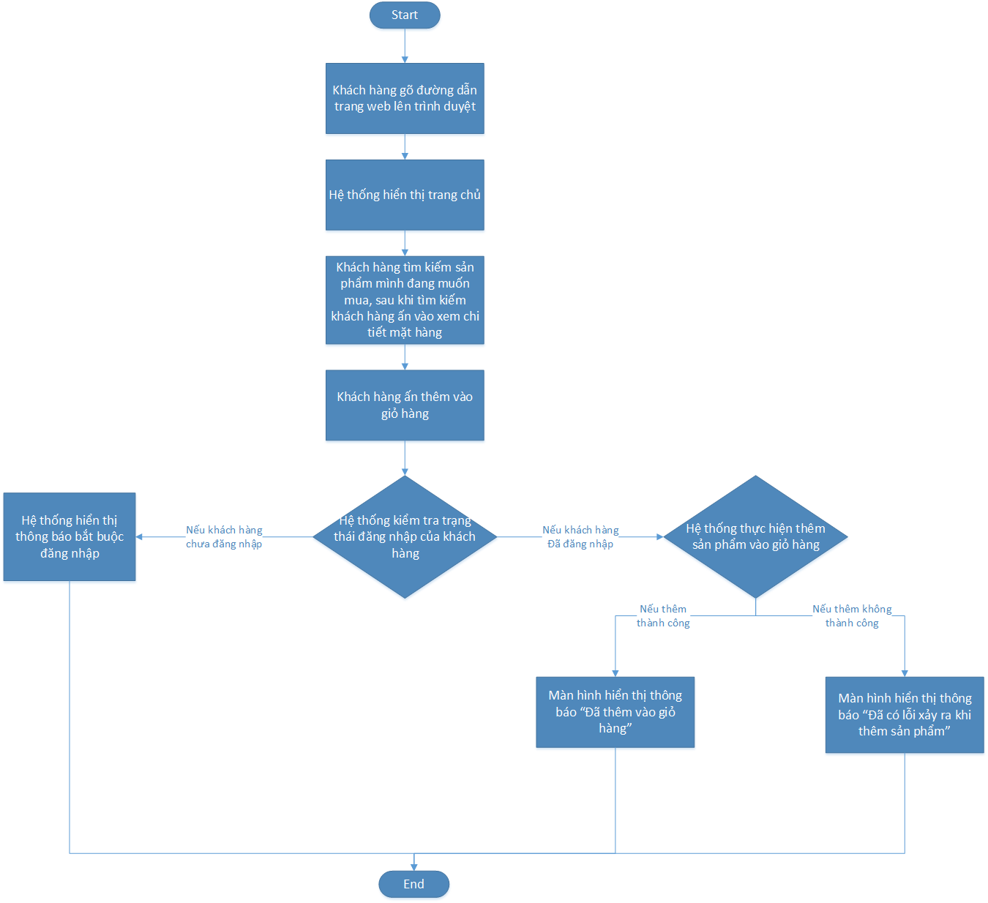
Hình C.II.3.1: Quy trình khách hàng đặt hàng

3.2 Data flow diagram quản lý giỏ hàng (đơn hàng) của khách hàng
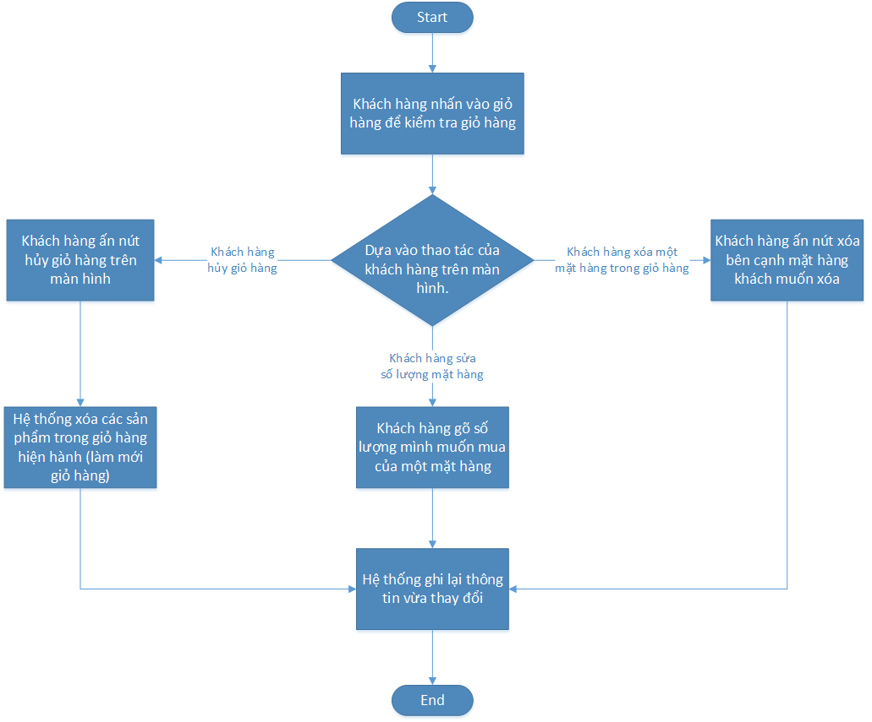
Hình C.II.3.2: Quy trình khách hàng quản lý giỏ hàng

3.3 Data flow diagram quản lý giỏ hàng (đơn hàng) của quản lý
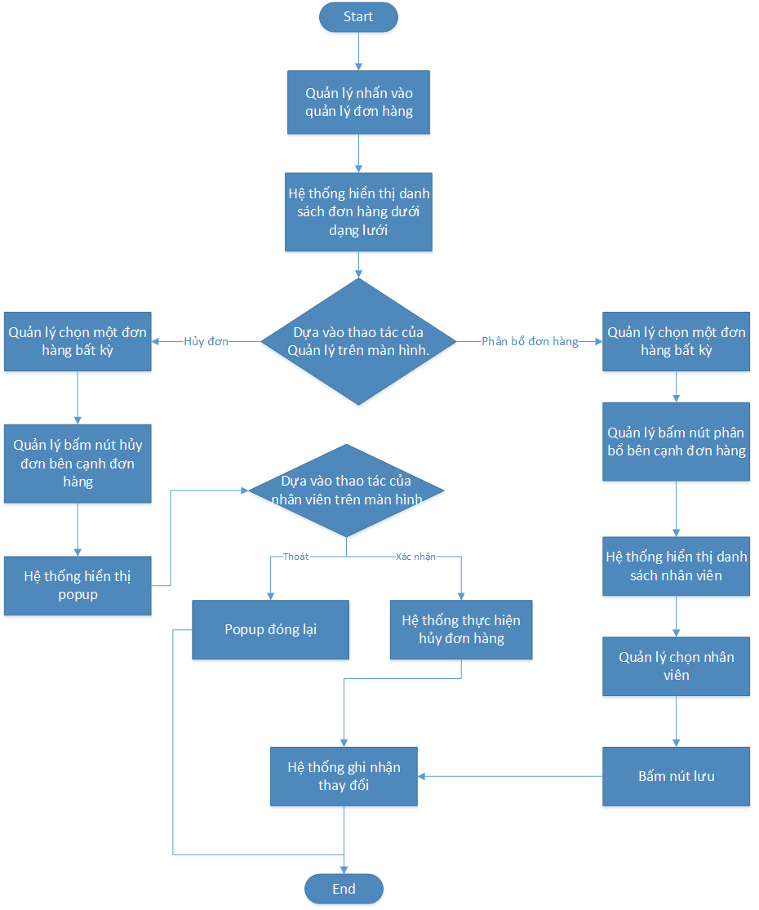
Hình C.II.3.3: Quy trình quản lý quản lý giỏ hàng

3.4 Data flow diagram quản lý giỏ hàng (đơn hàng) của nhân viên
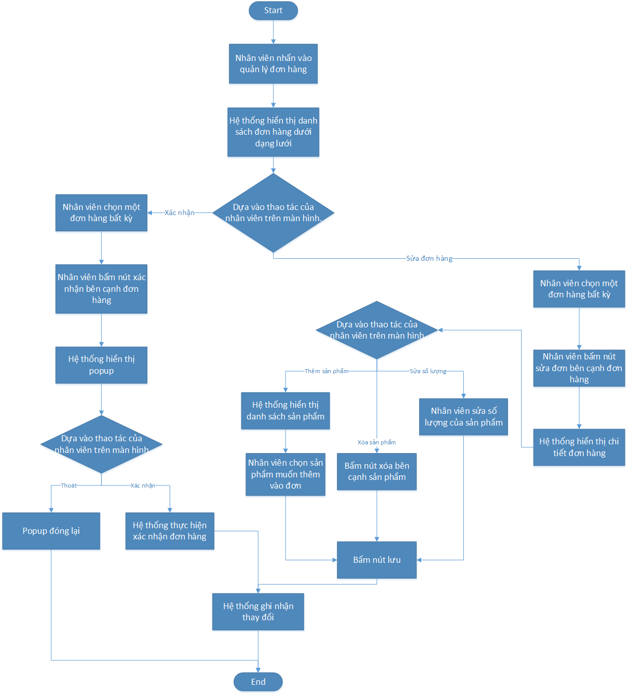
Hình C.II.3.4: Quy trình nhân viên quản lý giỏ hàng

3.5 Data flow diagram khách hàng thanh toán
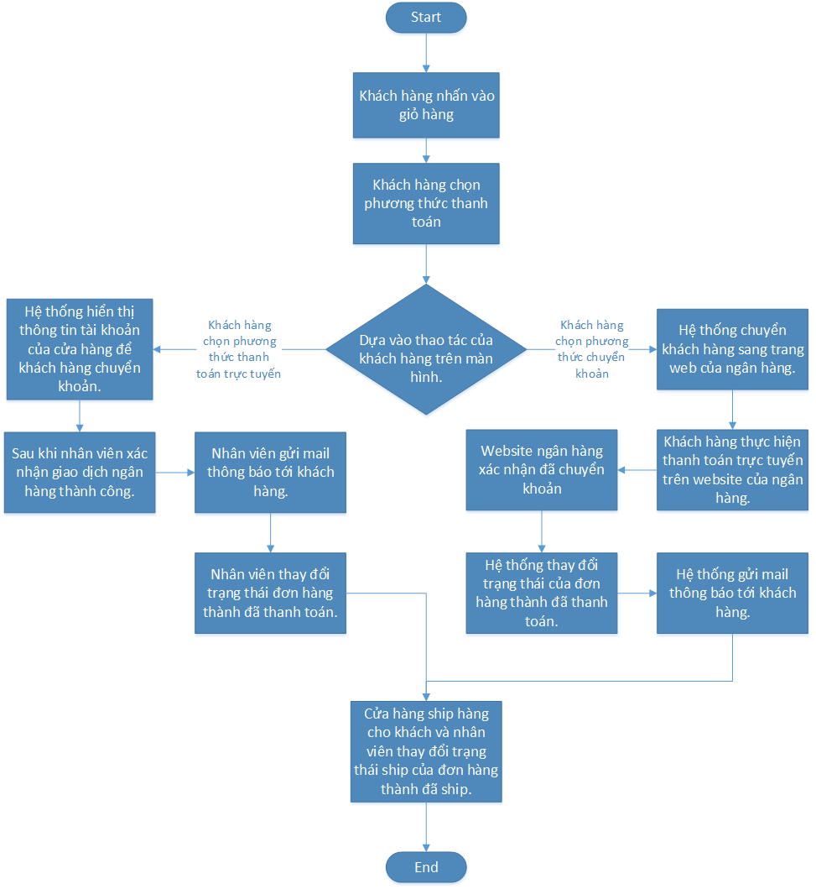
Hình C.II.3.5: Quy trình khách hàng quản lý giỏ hàng

4. Biểu đồ tuần tự

4.1

CHƯƠNG 3: THIẾT KẾ

1. Thiết kế cơ sở dữ liệu
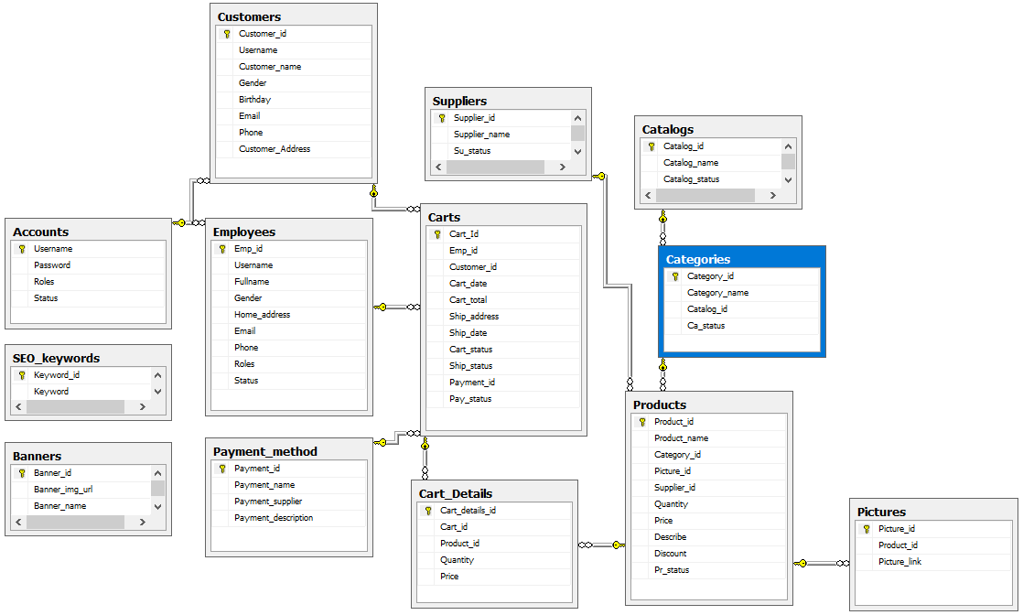
Hình C.III.1.1: Database diagram

2. Mô tả chi tiết cơ sở dữ liệu

2.1 Bảng dữ liệu Carts

STT | Tên thuộc tính | Kiểu dữ liệu | Ràng buộc | Ghi chú
1 | Cart_Id | INT | Khóa chính | Mã giỏ hàng
2 | Emp_Id | INT | Khóa phụ | Mã nhân viên
3 | Customer_Id | INT | Khóa phụ | Mã nhân viên
4 | Cart_date | DATETIME |  | Thời gian tạo giỏ hàng
5 | Cart_total | MONEY |  | Tổng tiền
6 | Ship_address | NVARCHAR |  | Địa chỉ ship hàng
7 | Cart_status | INT |  | Kiểm soát thao tác
8 | Ship_status | INT |  | Trạng thái giao hàng
9 | Payment_id | INT |  | Mã phương thức thanh toán
10 | Pay_status | INT |  | Trạng thái thanh toán

2.2 Bảng dữ liệu Cart_Details

STT | Tên thuộc tính | Kiểu dữ liệu | Ràng buộc | Ghi chú
1 | Cart_details_id | INT | Khóa chính | Mã chi tiết giỏ hàng
2 | Cart_id | INT | Khóa phụ | Mã giỏ hàng
3 | Product_Id | VARCHAR | Khóa phụ | Mã sản phẩm
4 | Quantity | INT |  | Số lượng sản phẩm
5 | Price | MONEY |  | Giá sản phẩm

2.3 Bảng dữ liệu Payment_method

STT | Tên thuộc tính | Kiểu dữ liệu | Ràng buộc | Ghi chú
1 | Payment_id | INT | Khóa chính | Mã phương thức thanh toán
2 | Payment_name | NVARCHAR |  | Tên phương thức thanh toán
3 | Payment_supplier | NVARCHAR |  | Đơn vị cung cấp
4 | Payment_description | NVARCHAR |  | Mô tả phương thức thanh toán

3. THIẾT KẾ GIAO DIỆN

3.1. Giao diện trang chủ

